Самостоятельная работа по ASP.NET Core
---
Часть A. Теоретические
Ответьте кратко (2–4 предложения на каждый вопрос).
A1 OpenApi документ – это описание HTTP API, которое генерируется на основе метаданных эндпоинтов и позволяет автоматически создавать клиенты, документацию и тесты. Для визуализации подключается Swagger UI через swashbuckler.AspNetCore.SwaggerUi или Scalar через Scalar.AspNetCore
A2 Заголовок etag нужен для контроля проверки версии сайта, для этого используется метод IF-NONE-MATCH, в случае если он отработал и тег совпал, сервер возвращает клиенту запрос со статусом 304 без тела. Таким образом клиент использует закэшированную копию и экономит ресурсы.
A3 WebApplication.CreateBuilder() – это современный подход который объединяет конфигурацию сервисов и middleware в одном файле program.cs. Классический startup разделял эти обязанности на методы ConfigureService и Configure, обеспечивая более явное разделение ответстенности. Minimal Hosting использует состояние и конфигурацию, тогда как Startup требует явного класса.
A4 Перечислите основные этапы жизненного цикла HTTP-запроса в ASP.NET Core (Middleware pipeline → Routing → Endpoint → Filters → Action → Result). Где в этой цепочке выполняется Model Binding?
Model Binding выполняется после Routing, но перед Action – он извлекает данные из запроса (route, query, body) и преобразует их в параметры метода действия.
A5 Что такое «API Baseline» (базовая версия API) и зачем фиксировать базовый контракт API перед развитием версий? Приведите пример breaking change.
API Baseline – это спецификация контракта служит эталоном для контроля изменения. Baseline позволяет автоматически обнаруживать breaking changes в CI для предотвращения поломки.
---
Часть B. Практические задания
Задание B1. Minimal Hosting + OpenAPI
Напишите Program.cs минимального Web API, который:
1. Регистрирует OpenAPI-документ (AddOpenApi / AddEndpointsApiExplorer + AddSwaggerGen — на ваш выбор).
2. Поднимает middleware для генерации OpenAPI и UI.
3. Определяет endpoint GET /api/products/{id:int} с [ProducesResponseType]-подобной аннотацией (для Minimal API используйте .Produces<>()), возвращающий ProductDto.
4. Корректно обрабатывает случай, когда товар не найден (404).
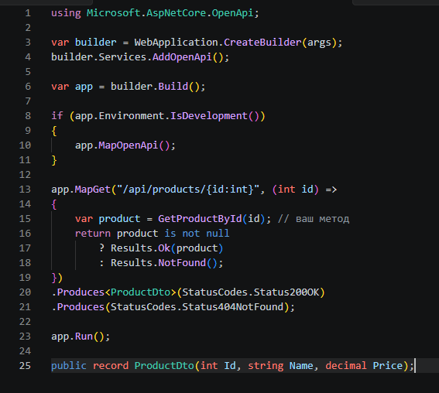
Задание B2. ETag и кэширование
Реализуйте endpoint GET /api/products/{id}, который:
· Возвращает ProductDto с заголовком ETag (например, на основе хэша Id + UpdatedAt).
· При наличии у клиента заголовка If-None-Match с тем же значением возвращает 304 Not Modified без тела.
Покажите код и кратко поясните, почему ETag должен быть стабильным для одного и того же состояния ресурса.

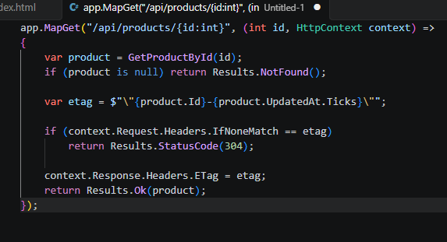
Etag должен быть стабильным для одного состояния ресурса, чтобы клиент мог корректно кэшировать ответ
---
Задание B3. Model Binding + DTO + Validation
Дан контроллер MVC/API. Требуется:
1. Создать DTO CreateProductDto с полями: Name (обязательное, 3–50 символов), Price (decimal, > 0), CategoryId (int, > 0).
2. Применить DataAnnotations-атрибуты.
3. В действии контроллера использовать [ApiController] + [FromBody], проверить ModelState.IsValid.
4. Вернуть ValidationProblem(ModelState) при ошибке.
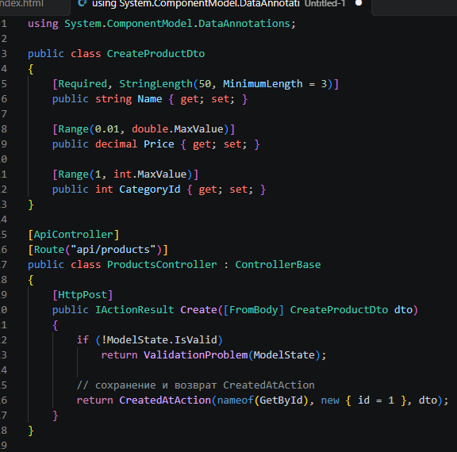

// DTO
public class CreateProductDto
{
// Ваши атрибуты и свойства
}

// Контроллер
[ApiController]
[Route("api/products")]
public class ProductsController : ControllerBase
{
[HttpPost]
public IActionResult Create(/* ... */)
{

}
}

---
Задание B4. URI-связи и REST-дизайн (5 баллов)
Для сущностей Category и Product (Product принадлежит Category) спроектируйте URI-схему:
Операция HTTP-метод URI
Получить все товары категории – GET – api/categories/{categpryID}/products
Получить конкретный товар – GET – api/categories/{categoryID}/products/{productId}
Создать товар в категории – POST – api/categories/{categoryId}/products
Удалить товар -DELETE – api/categories/{categoryId}/products/{productId}
Дополнительно: объясните, почему URI вложенных ресурсов (например, /categories/{id}/products) предпочтительнее, чем передача categoryId в query string при создании сущности.

URI более предпочтительный так как он отражает весь путь, то есть лучше не использовать categoryId так как он может создать товар к несуществующей категории, имеется ввиду в данном примере
Ваш ответ:
---
Задание B5. Жизненный цикл и Scoped-сервисы (2 балла)
Дан код: builder.Services.AddSingleton<IProductCache, ProductCache>();
builder.Services.AddScoped<IProductRepository, ProductRepository>();
builder.Services.AddTransient<IEmailSender, EmailSender>();

Ответьте:
a) Что произойдёт, если IProductRepository (Scoped) внедрить в Singleton-сервис?
b) Почему DbContext регистрируется как Scoped?
Ваш ответ:
А) Ошибка при запуске, так как singleton – сервис не может зависеть от Scoped-сервиса, потому что Scoped живет в пределах HTTP запроса.
B) DB контекст регистрируется как Scoped, потому что он в рамках одного запроса. Он гарантирует что каждый HTTP запрос получает свой экземпляр
---
Задание B6. OpenAPI + API Baseline (3 балла)
Опишите пошагово, как вы бы зафиксировали «API Baseline v1» в проекте:
1. Как сгенерировать OpenAPI-документ в файл (swagger.json / openapi.json) при сборке?
2. Как в CI сравнить текущую спецификацию с baseline и упасть при breaking changes?
3. Приведите пример инструмента (NSwag, Swashbuckle CLI, openapi-diff, Spectral и т.п.).
Ваш ответ:
1. Нужно добавить пакет ApiDescription.Server и при
2.
---

